**REGISTRO ORFEOS EN EL SISTEMA DE INFORMACIÓN**

1. Acceso a la aplicación para la realización del registro en <http://192.168.1.119/DAR_SPG_R02/login.php>

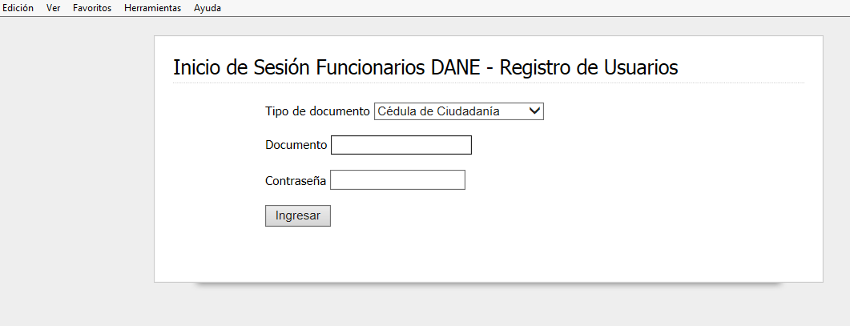

1. Si el usuario existe, acceder por el link Registro de actividad usuario existente.

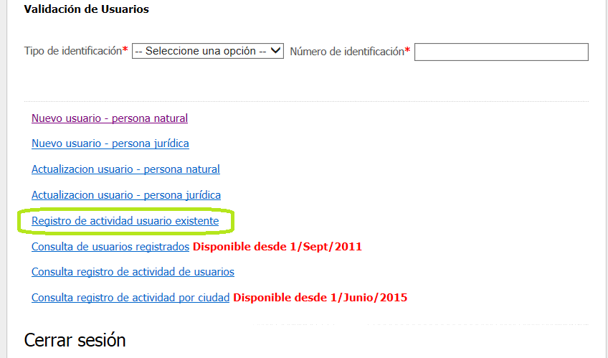

* 1. Registro de la actividad, ejemplo Bogotá.

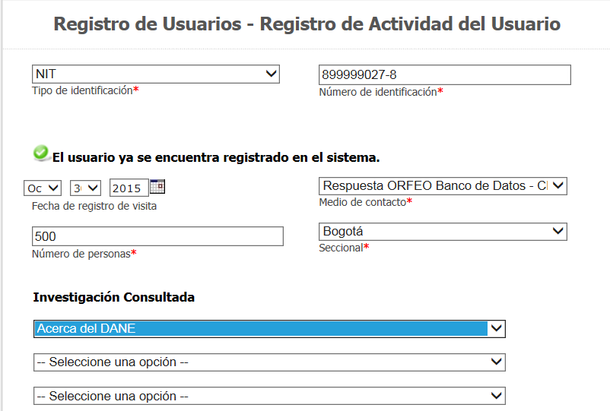

Al acceder por el link registro de la actividad, el sistema de información nos lleva a la interface de registro de actividad con el ciudadano, en la cual debemos tener en cuenta las siguientes observaciones.

1. Se realiza un solo registro con el NIT del DANE.
2. El medio de contacto es Respuesta Orfeo Banco de Datos
3. Seleccionar la ciudad responsable del registro de esta información
4. En el campo Información Consultada seleccionar Acerca del DANE.